 | Министерство науки и высшего образования Российской Федерации  Калужский филиал  федерального государственного автономного  образовательного учреждения высшего образования  «Московский государственный технический университет имени Н.Э. Баумана (национальный исследовательский университет)»  (КФ МГТУ им. Н.Э. Баумана)
ФАКУЛЬТЕТ ИУК «Информатика и управление»
КАФЕДРА ИУК5 «Системы обработки информации»

Лабораторная работа №5

Библиотека React. Формы. Знакомство с хуками. Хук useState.

ДИСЦИПЛИНА: «Разработка интернет-приложений»

Выполнил: студент гр. ИУК5-72Б |  | _________________  (Подпись) | __ Ли Р. В. _  (Ф.И.О.)
Проверил: |  | _________________  (Подпись) | _________________  (Ф.И.О.)
Дата сдачи (защиты):
Результаты сдачи (защиты):
- Балльная оценка:
- Оценка:

Цель работы: изучение библиотеки React и получение практических навыков при работе с ней.
Задачи:
- изучить основы работы с формами при использовании библиотеки React;
- изучить механизм работы хуков при использовании библиотеки React;
- согласно варианту выполнить задание.

Задание на лабораторную работу
1) Выполнить задание №1 и задание №2 по работе с формами и хуком useState.
Задание №1
Необходимо создать компонент формы, используя библиотеку React, со следующими обязательными и валидируемыми полями для ввода:
• Имя
• Фамилия
• Email
• Номер телефона
• Выпадающий список с выбором пола
При нажатии кнопки «Отправить» информация из формы должна отображаться во всплывающем окне/консоли в виде текста/объекта. При пустом значении поля вывести предупреждающий текст (можно под полем). Допускается использование дополнительных библиотек для создания компонентов. При выполнении задания использовать классы, без использования хуков.
Задание№2
Выполнить задание №1, но использовать хук useState.

2) Выполнить задание №3 согласно варианту по работе с хуком useState. Необходимо создать текстовое поле и компонент списка, элементы которого добавляются при помощи ввода значения в текстовое поля при нажатии на пробел/кнопку. Например, ввел в текстовое поле значение, далее нажал пробел и значение появилось снизу списка. Начальное состояние должно быть пустым массивом. При выполнении задания использовать хук useState.
Вариант: Список учеников класса

3) Выполнить задание №4 согласно варианту
Вариант: Создать компонент «Комната» с кнопкой «Выключатель света» и текстом, описывающим «В комнате светло» или «В комнате темно». Нажатие кнопки должно включать и выключать свет, а также обновлять текст. Используйте хук useState, чтобы сохранить состояние выключателя.

Задание №1
App.tsx
import React from 'react';
import './App.css';
import FormComponent from './components/Form/Form';

function App() {
return (
<div className="App">
<FormComponent/>
</div>
);
}

export default App;

Form.tsx
import React, { Component, ChangeEvent, FormEvent } from "react";
import styles from "./Form.module.css";

interface FormState {
firstName: string;
lastName: string;
email: string;
phone: string;
gender: string;
errors: {
firstName?: string;
lastName?: string;
email?: string;
phone?: string;
gender?: string;
};
}

class FormComponent extends Component<{}, FormState> {
constructor(props: {}) {
super(props);
this.state = {
firstName: "",
lastName: "",
email: "",
phone: "",
gender: "",
errors: {},
};
}

validate = (): boolean => {
const errors: FormState["errors"] = {};
const { firstName, lastName, email, phone, gender } = this.state;

if (!firstName.trim()) errors.firstName = "Введите имя";
if (!lastName.trim()) errors.lastName = "Введите фамилию";
if (!email.trim()) errors.email = "Введите email";
else if (!/^[^\s@]+@[^\s@]+\.[^\s@]+$/.test(email))
errors.email = "Неверный формат email";

if (!phone.trim()) errors.phone = "Введите номер телефона";
else if (!/^\+?\d{7,15}$/.test(phone))
errors.phone = "Неверный формат номера";

if (!gender) errors.gender = "Выберите пол";

this.setState({ errors });
return Object.keys(errors).length === 0;
};

handleChange = (e: ChangeEvent<HTMLInputElement | HTMLSelectElement>) => {
const { name, value } = e.target;
this.setState({ [name]: value } as unknown as Pick<FormState, keyof FormState>);
};

handleSubmit = (e: FormEvent<HTMLFormElement>) => {
e.preventDefault();
if (this.validate()) {
const { firstName, lastName, email, phone, gender } = this.state;
const formData = { firstName, lastName, email, phone, gender };

console.log("Данные формы:", formData);
alert(`Отправлено:\n${JSON.stringify(formData, null, 2)}`);

this.setState({
firstName: "",
lastName: "",
email: "",
phone: "",
gender: "",
errors: {},
});
}
};

render() {
const { firstName, lastName, email, phone, gender, errors } = this.state;

return (
<div className={styles.container}>
<h2 className={styles.title}>Форма регистрации</h2>
<form onSubmit={this.handleSubmit} noValidate>
<div className={styles.formGroup}>
<label className={styles.label}>Имя:</label>
<input
className={styles.input}
type="text"
name="firstName"
value={firstName}
onChange={this.handleChange}
/>
{errors.firstName && (
<div className={styles.error}>{errors.firstName}</div>
)}
</div>

<div className={styles.formGroup}>
<label className={styles.label}>Фамилия:</label>
<input
className={styles.input}
type="text"
name="lastName"
value={lastName}
onChange={this.handleChange}
/>
{errors.lastName && (
<div className={styles.error}>{errors.lastName}</div>
)}
</div>

<div className={styles.formGroup}>
<label className={styles.label}>Email:</label>
<input
className={styles.input}
type="email"
name="email"
value={email}
onChange={this.handleChange}
/>
{errors.email && (
<div className={styles.error}>{errors.email}</div>
)}
</div>

<div className={styles.formGroup}>
<label className={styles.label}>Телефон:</label>
<input
className={styles.input}
type="tel"
name="phone"
value={phone}
onChange={this.handleChange}
/>
{errors.phone && (
<div className={styles.error}>{errors.phone}</div>
)}
</div>

<div className={styles.formGroup}>
<label className={styles.label}>Пол:</label>
<select
className={styles.select}
name="gender"
value={gender}
onChange={this.handleChange}
>
<option value="">-- Выберите --</option>
<option value="male">Мужской</option>
<option value="female">Женский</option>
</select>
{errors.gender && (
<div className={styles.error}>{errors.gender}</div>
)}
</div>

<button type="submit" className={styles.button}>
Отправить
</button>
</form>
</div>
);
}
}

export default FormComponent;

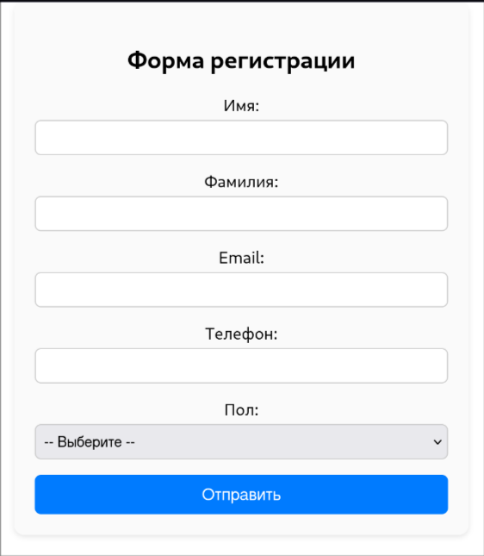

Задание №2
Form.tsx
import React, { useState, ChangeEvent, FormEvent } from "react";
import styles from "./Form.module.css";

interface FormData {
firstName: string;
lastName: string;
email: string;
phone: string;
gender: string;
}

interface FormErrors {
firstName?: string;
lastName?: string;
email?: string;
phone?: string;
gender?: string;
}

const FormComponent: React.FC = () => {
const [formData, setFormData] = useState<FormData>({
firstName: "",
lastName: "",
email: "",
phone: "",
gender: "",
});

const [errors, setErrors] = useState<FormErrors>({});

const validate = (): boolean => {
const newErrors: FormErrors = {};
const { firstName, lastName, email, phone, gender } = formData;

if (!firstName.trim()) newErrors.firstName = "Введите имя";
if (!lastName.trim()) newErrors.lastName = "Введите фамилию";
if (!email.trim()) newErrors.email = "Введите email";
else if (!/^[^\s@]+@[^\s@]+\.[^\s@]+$/.test(email))
newErrors.email = "Неверный формат email";

if (!phone.trim()) newErrors.phone = "Введите номер телефона";
else if (!/^\+?\d{7,15}$/.test(phone))
newErrors.phone = "Неверный формат номера";

if (!gender) newErrors.gender = "Выберите пол";

setErrors(newErrors);
return Object.keys(newErrors).length === 0;
};

const handleChange = (
e: ChangeEvent<HTMLInputElement | HTMLSelectElement>
) => {
const { name, value } = e.target;
setFormData((prev) => ({
...prev,
[name]: value,
}));
};

const handleSubmit = (e: FormEvent<HTMLFormElement>) => {
e.preventDefault();
if (validate()) {
console.log("Данные формы:", formData);
alert(`Отправлено:\n${JSON.stringify(formData, null, 2)}`);

// Очистка формы
setFormData({
firstName: "",
lastName: "",
email: "",
phone: "",
gender: "",
});
setErrors({});
}
};

return (
<div className={styles.container}>
<h2 className={styles.title}>Форма регистрации</h2>
<form onSubmit={handleSubmit} noValidate>
<div className={styles.formGroup}>
<label className={styles.label}>Имя:</label>
<input
className={styles.input}
type="text"
name="firstName"
value={formData.firstName}
onChange={handleChange}
/>
{errors.firstName && (
<div className={styles.error}>{errors.firstName}</div>
)}
</div>

<div className={styles.formGroup}>
<label className={styles.label}>Фамилия:</label>
<input
className={styles.input}
type="text"
name="lastName"
value={formData.lastName}
onChange={handleChange}
/>
{errors.lastName && (
<div className={styles.error}>{errors.lastName}</div>
)}
</div>

<div className={styles.formGroup}>
<label className={styles.label}>Email:</label>
<input
className={styles.input}
type="email"
name="email"
value={formData.email}
onChange={handleChange}
/>
{errors.email && (
<div className={styles.error}>{errors.email}</div>
)}
</div>

<div className={styles.formGroup}>
<label className={styles.label}>Телефон:</label>
<input
className={styles.input}
type="tel"
name="phone"
value={formData.phone}
onChange={handleChange}
/>
{errors.phone && (
<div className={styles.error}>{errors.phone}</div>
)}
</div>

<div className={styles.formGroup}>
<label className={styles.label}>Пол:</label>
<select
className={styles.select}
name="gender"
value={formData.gender}
onChange={handleChange}
>
<option value="">-- Выберите --</option>
<option value="male">Мужской</option>
<option value="female">Женский</option>
</select>
{errors.gender && (
<div className={styles.error}>{errors.gender}</div>
)}
</div>

<button type="submit" className={styles.button}>
Отправить
</button>
</form>
</div>
);
};

export default FormComponent;

Задание №3
ListItem.tsx
import React from "react";
import styles from "./ListItem.module.css"
import ListItemProps from "./ListItemProps";

export const ListItem: React.FC<ListItemProps> = ({
listItemValue
}) => {
return <>
<div className={styles.list_item}>
{listItemValue}
</div>
</>;
};

AddForm.tsx
import { ChangeEvent, useState } from "react";
import styles from "./AddForm.module.css";
import AddFormProps from "./AddFormProps";

export const AddForm: React.FC<AddFormProps> = ({
// studentName,
setValue,
}) => {
const [inputValue, setInputValue] = useState<string>("");
const handleChange = (e: ChangeEvent<HTMLInputElement>) => {
setInputValue(e.target.value);
};

const onClick = () => {
if (inputValue.trim() !== "") {
setValue((prev) => [...prev, inputValue]);
setInputValue("");
}
};
return (
<>
<input
className={styles.input}
type="text"
name="student"
value={inputValue}
onChange={handleChange}
/>
<button onClick={onClick} className={styles.add_button}>
Add student
</button>
</>
);
};

App.tsx
import React, { useState } from "react";
import logo from "./logo.svg";
import "./App.css";
import { AddForm } from "./components/AddForm/AddForm";
import { ListItem } from "./components/ListItem/ListItem";

function App() {
// let [studentName, setStudentName] = useState<string>("");

let [studentList, setStudentList] = useState<string[]>([]);

// const addStudent = () => {
// setStudentList((prev) => [...prev, studentName])
// setStudentName("");
// };

return (
<>
<div className="App">
<h1>Students</h1>
<AddForm
setValue={setStudentList}
/>
{studentList.map((student, _) => {
return <ListItem listItemValue={student} />;
})}
</div>
</>
);
}

export default App;

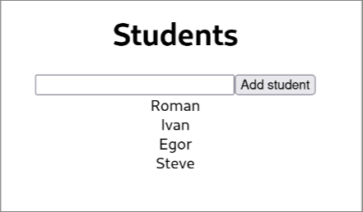

Задание №4
Room.tsx
import React, { useState } from "react";
import styles from "./Room.module.css";

export const Room: React.FC = () => {
const [isLightOn, setIsLightOn] = useState<boolean>(true);

const toggleLight = () => {
setIsLightOn((prev) => !prev);
};

return (
<div
className={`${styles.container} ${isLightOn ? styles.lightOn : styles.lightOff}`}
>
<h2>Комната</h2>
<p>{isLightOn ? "В комнате светло" : "В комнате темно"}</p>
<button
onClick={toggleLight}
className={`${styles.button} ${isLightOn ? styles.lightOn : styles.lightOff}`}
>
Выключатель света
</button>
</div>
);
};

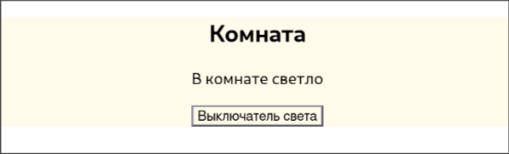


Вывод: были изучены библиотеки React и получение практических навыков при работе с ней.

